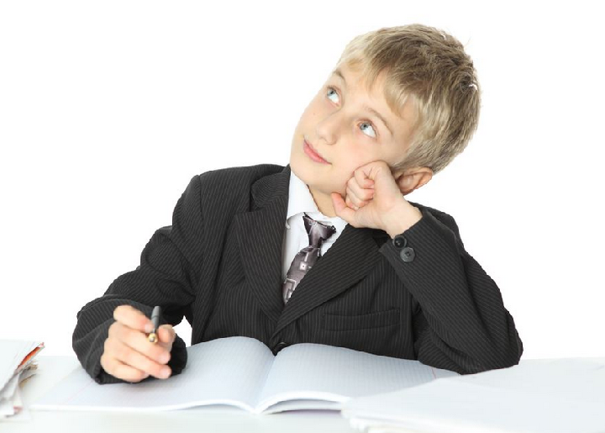

Экзегетика для подростков
Послание к Филимону
_______________________

Правила ведения тетради

- Записывать аккуратно
- Записывать мелким шрифтом
⌚
- Записывать только в назначенное время

Тетрадь не разукрашивать
Урок 1

Вступление

Откройте послание к Филимону
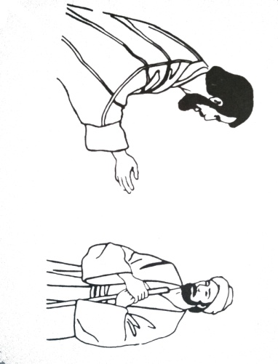

?

Павел к Филимону 62 г.
- Посчитайте, сколько лет прошло со времени написания Послания

⌚ 3 минуты
Да! Это было давно
Библейские курсы 2018 г.

- Лучше всех это послание мог понять
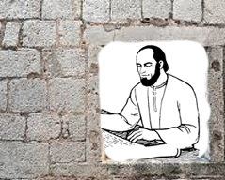
⌚ 3 минуты
Павел

Филимон Мы
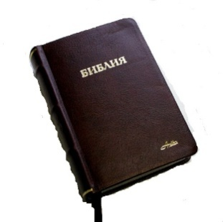
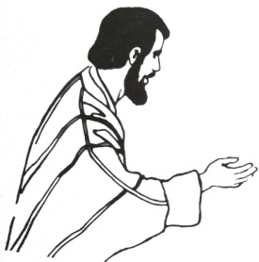
- ________________
- ________________
- ________________

- На занятиях мы узнаем:

  - Кто такой Павел
  - Что такое рабство
  - Почему Павел писал Филимону

- То, что мы будем делать на занятиях, называют экзегетикой.
Урок 2

Павел

Родился в городе Тарс провинции Киликия, в семье богобоязненных Иудеев из колена Вениаминова. Назвали Савлом.
Воспитание получил от законоучителя Гамалиила в городе Иерусалим.
Был особенно успешен, изучая иудейскую религию.

Воспитание получил от законоучитеизучении Иудейской религии.

⌚ 10 минут

Самостоятельная работа
- Найдите на карте город, в котором родился Савл. Зарисуйте

- Поставьте оценки ученику Савлу в аттестат

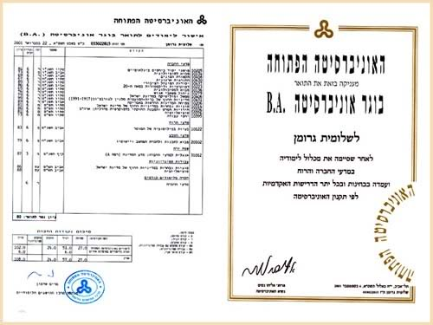
История
Предания
Закон
Правила
Поведение
Богословие

- Прочитайте Деяния Апостолов 5:26-40 и напишите номер стиха, в котором встречается имя учителя Савла. ______
- К какому колену принадлежал Савл. Поставьте
Иудино
Завулоново
Даново
Рувимово

Левиино
Иссахарово
Вениаминово
Симеоново
Неффалимово
Гадово
Иосифово
Асирово

Юношей Савл вступил в борьбу против Назорейской ереси, потому что принадлежал к строгому учению фарисеев ненавидевших последователей Иисуса Христа.
От него многие Христиане потерпели жестокие гонения. Поступая так, Савл думал, что этим служит Богу.

Самостоятельная работа
⌚ 5 минут
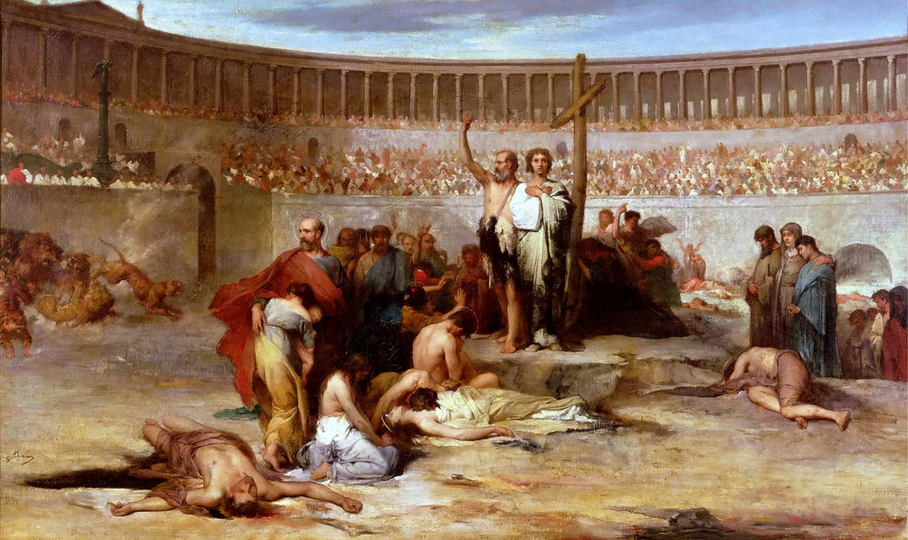
- Прочитав текст, допишите пропущенные слова
Деяния 26:9-11
Правда, и я думал, что мне должно много _____________ против имени Иисуса Назорея.

Это я и делал в Иерусалиме: получив власть от первосвященников, я многих святых __________ в __________, и, когда убивали их, я подавал на то голос;

и по всем синагогам я многократно _________ их и принуждал ________ Иисуса и, в чрезмерной против них ярости, _______________ даже и в чужих городах.

Однажды Бог явился гонителю, после чего Он уверовал в Иисуса Христа.
Спустя некоторое время Савл сделался проповедником Евангелия.
Во время миссионерских путешествий стал называться римским именем Павел.

Урок 3

Онисим
Онисим – принадлежал к числу несвободных людей, вынужденных всю жизнь работать на хозяина.
Таких людей общество называло рабами.

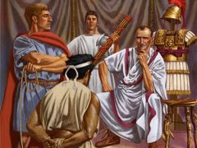
Кто становился рабом?
- _________________
- _________________
- _________________
_________________

Положение рабов
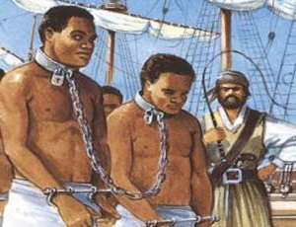
Зачастую к рабам относились как к какой-либо вещи. Раб равнялся лошади, земельному участку, быку, и т.д.

Ради экономии кормили немного и плохо, при этом заставляя работать с утра и до вечера.
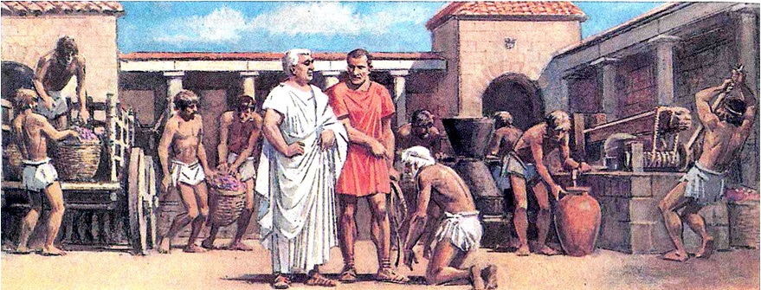

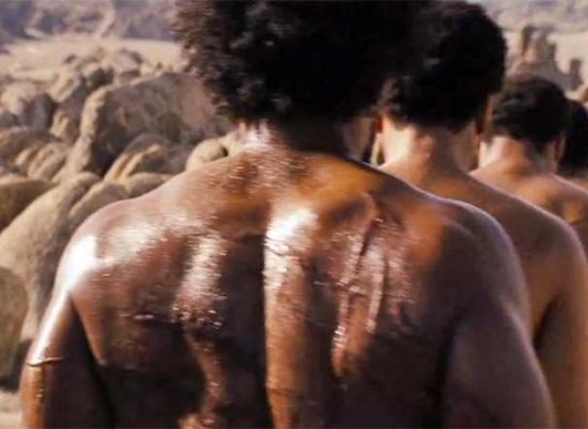
Если раб не слушался, или не мог выполнить нужных работ, его бичевали. Нередко рабы служили посмешищем и средством развлечения господ. Рабовладельцы при желании или необходимости торговали несчаст-ными. Стареющих и больных вывозили на остров, где их ожидала голодная смерть.

Господином Онисима был Филимон, зажиточный рабовладелец, проживающий в Колоссах.
Однажды услышав проповедь Евангелия (возможно от Апостола Павла) Филимон и его семья уверовали в Иисуса Христа.
Со временем в доме Филимона образовалась церковь

⌚ 10 минут
Самостоятельная работа
- Поставьте крестик рядом с предложением, описывающим жизнь рабов в доме Филимона после его обращения в Христианство.

__ жизнь рабов не изменилась
__ изменилась частично
__ изменилась полностью
- Почему вы так думаете, напишите
______________________________________________________________________________________________________________
- Прочитайте Ефесянам 6:9 Колоссянам 4:1 Подтверждают ли эти тексты ваше предположение?

Да Нет
Онисим бежал

Урок 4

Послание

Самостоятельная работа
⌚ 20 минут
- Прочитайте Послание к Филимону и напишите: Куда попал Онисим? С кем встретился? Что после этого произошло?
- __________________________________________________
- __________________________________________________
- __________________________________________________

- Как Павлу из тюрьмы примирить раба с господином? Ваши предложения ______________________________________________________________________________________________________________

Онисим
Филимон
Павел

- Напишите письмо Филимону __________________________________________________________________________________________________________________________________________________________________________________________________________________________________________________________________________________________________________________________________________________________________________________________________________________________________________________________________________________________________________________________________________________________________________________________________________________________________________________________________________________________________________________________________________________________________________________________________________________________________________________________________________________________________________________________________________________________________________________________________________________________________________________________________________________________________________________________________________________________________________________________________________________________________________________________

- Сравните ваше письмо с письмом Павла. Чьё убедительней? Подчеркните.

Павла
Моё

Обзор Послания Павла
- Вступление____________________________________________________________________________________________________________________________________________________________________________________________________________________________________________________________________________________________________________________________________________________________________________________________________________________________________________________________________________

- Основная часть__________________________________
________________________________________________________________________________________________________________________________________________________________________________________________________________________________________________________________________________________________________________________________________________________________________________________________________________________________________________________________________________________________________________________________________________________________________________________________________________________________________________________________________________________________________________________________________________________________________________________________________________________________________________________________________________________________________________________________________________________________________________________________________________________________________________________________________________________________________________________________________________________________________________________________________________________________________________________________________________________________________________________________________________________________________________________________________________________________________________________________________________________________________________________________________________________________
12

- Заключение_______________________________________________________________________________________________________________________________________________________________________________________________________________________________________________________________________________
13
Черновик
_________________________________________________________________________________________________________________________________________________________________________________________________________________________________________________________________________________________________________________________________________________________________________________________________________________________________________________________________________________________________________________________________________________________________________________________________________________________________________________________________________________________________________________________________________________________________________________________________________________________________________________________________________________________________________________________________________________________________________________________________________________________________________________________________________________________________________________________________________________________________________________________________________________________________________________________________________

